Stap 4. Verwijsopties
In dit voorbeeld geven wij de verwijsopties naar begeleiding bij meer bewegen zoals die in het UMCG georganiseerd waren tijdens het PIE=M project. Er was de mogelijkheid voor een verwijzing naar een professional in het ziekenhuis (intern) of naar een professional buiten het ziekenhuis (extern). Deze verwijsopties zijn bedoeld als voorbeeld. De contactinformatie van de partijen in dit document is verouderd en is niet bedoeld om in te zetten in een nieuw traject. Als je dat wel willen dan raden we aan zelf contact op te nemen met de betreffende organisaties. Deze zijn ook in je eigen omgeving aanwezig om hulp te bieden aan mensen die in beweging willen komen. Zorg ook voor specialistische zorg voor specifieke patiëntgroepen. Het kan noodzakelijk zijn voor bepaalde patiëntgroepen dat zij ondersteund worden door een gespecialiseerde zorgverlener.

Verwijsopties vanuit UMCG
Geen verwijzing | --- | ---
Interne verwijzing | - Leefstijlcoach | direct verwijzen, op poli
 | - Sportloket | orderen, in UMCG
Externe verwijzing | - Reguliere zorg | zoals fysiotherapie, oefentherapie, etc.
 | - Gespecialiseerde zorg | zoals oncologische fysiotherapie
 | - Gecombineerde Leefstijl Interventie | eisen:  - verwijzing via de huisarts  - BMI > 25  Kijk op: www.huisvoorbeweging.nl/gecombineerde-leefstijlinterventies-van-huis-voor-beweging/over-beweegkuur/  Eisen voor vergoeding van de GLI / BeweegKuur vanuit het basispakket zijn:  - Verwijzing moet via de huisarts (u moet eerst langs de huisarts)  - BMI > 25
 | - Beweegconsulent:
 | Provincie Friesland | Berber van der Krieke (Sport Fryslan)  berber@sportfryslan.nl  06-10323258
 | Provincie Drenthe | Hans Leutscher (Sport Drenthe)  hleutscher@sportdrenthe.nl  0528-233775
 | Provincie Groningen | Huis voor de Sport Groningen  Zie kaart volgende pg. voor opties:

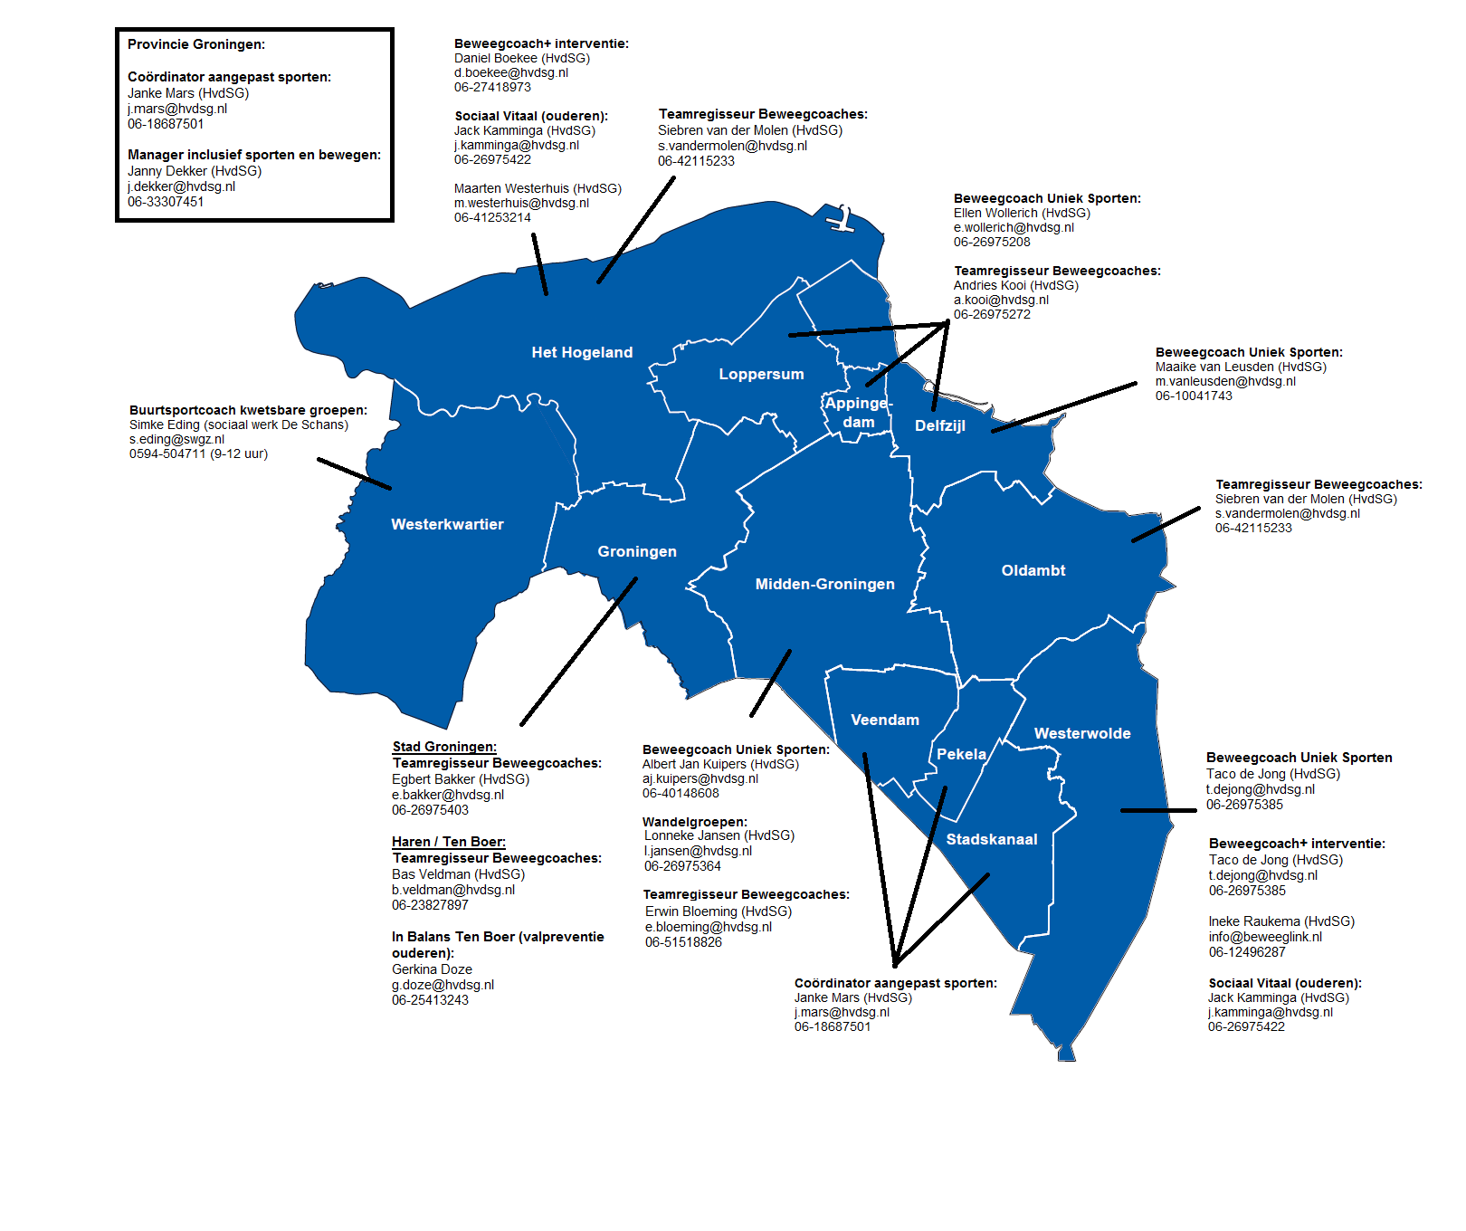

Websides
www.voedingcentrum.nl | Gezonde recepten, e-nummers, zoetstoffen, recepten
www.hartstichting.nl/gezond-leven | Adviezen over een gezonde leefstijl tegen hartziekten
www.diabetesfonds.nl | Adviezen over een gezonde leefstijl tegen diabetes
www.nierstichting.nl/kruidenwijzer | Tips over het vervangen van zout door kruiden
www.nierstichting.nl/zoutmeter#/ | De zoutmeter laat zien hoeveel zout je eet en wat je kunt doen om het te minderen.
www.fatsecret.nl | Voeding platform om eetgedrag bij te houden
www.allesoversport.nl | Kennis platform over alles wat met beweging te maken heeft
www.myfitnesspal.nl | Beweging/voeding platform om beweeg- en eetgedrag bij te houden
www.stivoro.nl | Hulp bij stoppen met roken
www.rokeninfo.nl | Hulp bij stoppen met roken
www.ikstopnu.nl | Hulp bij stoppen met roken

Apps
GGD App-store | Allerlei informatieve apps voor een gezonde leefstijl
Mijn eetmeter | Eetdagboek dat helpt om gezonder te eten
Slim koken | Maakt boodschappen doen, lekker koken en bewaren makkelijk en leuk
Aqua alert | Herinnering voor water drinken
Kies ik gezond | Scan, zoek en vergelijk producten om gezonde keuzes te maken
Fatsecret | Eetdagboek dat helpt om gezonder te eten
Samen gezond Menzis | Hulp bij een gezonde leefstijl
My fitness pall | Hulp bij bewegen/voeding
Quit now | Hulp bij stoppen met roken

